为提高稿件的录用概率，请在投稿前先仔细阅读有关内容，并对稿件进行修改完善。
《地质力学学报》稿件写作格式要求
1.来稿应鲜明体现文章创新点，论点明确、结构严谨、层次清楚、数据准确、文字精炼，不涉及保密内容，对署名无争议，且无剽窃、抄袭、篡改、一稿多投(发)等学术不端行为。
2.来稿内容需要包括以下要素：中英文题目、中英文作者及作者单位、中英文摘要、中英文关键词、正文、附加材料（可选）、利益冲突声明、作者贡献声明、致谢（可选）、中英文参考文献。稿件的内容构成应符合《学术论文编写规则》（GB/T 7713.2—2022）的规定，正文主体部分一般包括地质背景、研究方法、研究结果、讨论、结论等几部分。
3.在首页脚注处注明：①如为基金资助的研究项目，请注明基金类别和编号；②第一作者（通信作者）简介，包括姓名、性别、出生年月、学位、职称、从事的主要工作、Email地址等；③收稿日期、修回日期、录用日期与网络出版日期。
4.提供必要的图表：表格一般采用三线表，使用国家法定计量单位，采用国际标准符号；图件采用通用制图软件制作，提供矢量图，单栏图宽不超过8 cm，通栏图宽不超过16 cm，图面内容主题突出、结构合理清晰、线条粗细疏密合适，图中内容要与图注和正文叙述相符；中、英文图表名齐全，图名置于图件之下，表名置于表格之上。
5.量名称与符号的使用及书写应符合国家标准规范，一个符号代表一个物理量，切勿重复定义，也勿漏说明，并做到全文一致，文图、文表一致；应使用国家法定计量单位，并采用标准符号，规范书写。
6.同一篇论文使用的科学技术名词应保持前后一致，文中应尽量使用全国科学技术名词审定委员会（术语在线www.termonline.cn）审定的科学技术名词。
7.文中符号和公式要规范书写，公式应连续编码并置于右侧，公式中出现的量符号要在下文中加以注释；有关地层名称、地质时代、岩石矿物符号的简称，需规范使用，字母必须分清大小写、正、斜体，上下角标的位置要规范；生物类群名称须注意正斜体。
8.参考文献遵循“最新、关键、必要和亲自阅读过”的原则，采用“著者-年制”标注参考文献。文后参考文献列表中所有文献按著者姓氏拉丁字母顺序排列，中文文献需给出对应的英文翻译，同时保留所有中文参考文献作为附录放在全文末尾。
9.附件及说明。本刊鼓励把由于篇幅或文件格式的原因而无法包含在印刷版中的材料以“附加材料或补充材料”的形式提交，如实验测试原始数据、统计收集的数据表格或图件。附件不在正式纸质印刷的文章中，但录用后将会与论文同步上传至期刊主页和中国知网等的文章附件中。因此，附件与正文是两个独立的部分。如果附件中有对前人文献的引用，也需在附件中合适的位置列出附件中引用的参考文献。
10.具体格式要求请参考本刊论文格式模板。

附论文模板（word版本，纵向单栏排，录用后会让排成双栏，作者不必排双栏，图要用嵌入格式。）

引用格式：第一作者，第二作者，第三作者，等，年.文章题目[J]. 地质力学学报, 卷(期): 页码.DOI: ×××
Citation：（英文引用格式如下）
WU F , FAN E P, WANG J, et al., 2021. Metallogenic structctural plane characteristics and its…[J].Journal of Geomechanics, 27(1):000-000. DOI: ×××

标 题

（注意：左对齐，小2号黑体，一般在25字以内，必要时加副标题，单倍行距，段前、段后 1 行）
作 者^{1,2}，作 者¹，作 者¹
（注意：4号仿宋，单倍行距；①名字三个字紧排，二个字中间空一格；②不同作者之间用“，”隔开；③单位序号标注在名字的右上角以逗号隔开）
WU Fang¹, FAN Erping¹, …
（注意：姓在前，全用大写，名第 1个字母用大写，其余为小写，字号5号，以逗号隔开，单倍行距，左对齐）
1.学校和院系，省市邮编；
2.单位全称，省市邮编；
（注意：小5号宋体，行距：固定值 16 磅，左对齐）
- Beijing Institute of Exploration Engineering, China Geological Survey, Beijing, 100083, China；
- Institute of Geomechanics, Chinese Academy of Geological Sciences, Beijing, 100081, China
（注意：Times New Roman 字体，小5号，居中，单位及其所在城市名用斜体，邮编除外，左对齐）

以下紧接英文题目，格式如下：

Metallogenic structctural plane characteristics and its…......（注意：Times New Roman，5号，加粗）

Abstract: 为利于国际交流，本刊采用长英文摘要，比中文摘要可包含更多信息。英文摘要需反映论文的主要观点、突出创新性成果，概括地阐明研究的目的（包括现状）、方法、结果、结论和意义，能够脱离全文阅读而不影响基本理解，请按以下5个板块分别撰写：[Objective]简单介绍该研究或者调查等的前提、目的和任务、所涉及的主题范围，已有研究现状，有什么问题没有解决，即阐明该项研究的目的或撰写该文的原因（2～3句话为宜）。[Methods]简单介绍该研究或调查的原理、条件、对象、手段 或方法、程序等，即阐明所采用的实验技术、试验方法或手段（1～2句话为宜）。[Results]简单阐明该研究或调查等所得出的结果、数据、被确定的关系、观察到的结果或者所得出的效果、性能等，可分列为一、二、三等项（这一部分可以列出一些关键数据，是摘要的重点，可以适当长一些，400～600个英文单词）。[Conclusions]简单介绍通过对上述结果的分析、研究、比较、评价、应用所得出的主要结论，可分列为一、二、三等项（2～5句话为宜）。[Significance]阐明研究成果解决什么问题，有什么科学意义及创新性，起到画龙点睛的作用（1～2句话为宜）。英文摘要字数为600～1000个英文单词，写作规范，应当尽量避免使用过于专业化的词汇、特殊符号和公式，不要出现参考文献和图表。英文摘要的写作质量及其包含的信息量将作为本刊取舍稿件的重要依据之一。
（注意：标题加粗，内容Times New Roman，5号，两端对齐，行距：固定值16磅，段前0.5行）
Keywords: deposit；structcture；formation；…
（注意：标题加粗，Times New Roman，5号，与中文一一对应，以分号隔开）

摘要：通常包括研究目的、对象、方法、过程、结果和结论；以报道性摘要为佳，建议采用如下格式：为了…… 采用（提出）……方法（技术），对……进行了研究，结果表明……。摘要内容一定要突显出论文的创新性与独特性，具有自明性，字数400字左右为宜。
（注意：“摘要”两字为5号黑体，摘要内容宜用汉字5号仿宋体，数字和英文使用Times New Roman，两端对齐，行距固定值16磅，段前0.5行）

关键词：关键词1；关键词2；关键词3；关键词4
（注意：“关键词”5号黑体，内容为5号仿宋，以分号隔开，3～8个）

中图分类号： 文献标识码：A 文章编号： 1006-6616（202×）00-0000-00
DOI:× × ×

（以上标题5号黑体，内容5号Times New Roman，中图分类号在http://ztflh.jourserv.com/查找；文献标识码一般情况下标注A；DOI可由编辑在定稿时给出，暂可省略不填）

正文部分
注意：以下正文除各部分标题、插图和表格外，一律用5号宋体，字母和数值用使用 Times New Roman，正文行距为固定值16磅，两端对齐，全文页边距：上3.4 cm，下2 cm，左、右1.6 cm。请进行“拼写和语法检查”，尽量减少错别字。
0 引言
简短的引言，可不列标题，直接写；长点的引言宜分成2～3段，不宜出现插图列表和推导证明等，应以文字叙述为主。引言内容一般以文献综述或技术发展历程为主线，首先介绍论文的研究背景，其次说明当前的研究现状、已取得的成果，指出现有研究存在的不足，并比较本文与其他研究成果的不同之处，最后引出主題，说明本研究要达到的目的与意义或拟解决的问题。引言字数1000字左右。
1 各级标题的写法
1 一级标题...........................（注意：4号仿宋，单倍行距，段前段后 1行，数字与标题之间空两格）
1.1 二级标题..............（注意：5号黑体，数字与标题之间空两格，单倍行距）
1.1.1 三级标题.............（注意：5号楷体，数字与标题之间空两格，单倍行距）
科技论文一般用至三级标题。以上可用（1）（2）（3）；①②③分章节。
2 量与单位
量和单位的名称与符号应符合规范《国际单位制及其应用》（GB3100—1993）、《有关量、单位和符号的一般原则》（GB3101—1993）、《量和单位》（GB3102—1993）的要求。一个符号代表一个物理量，切勿重复定义，也勿漏说明，并做到全文一致，文图、文表一致。
（1）使用规范的量名称及量符号。不应使用已废弃的量名称（比重应为密度），避免出现用“单位+数”构成的量名称（克数、天数应为质量、时间）；量符号书写应规范，一般书写采用斜体，通常为单个拉丁字母或希腊字母，可以在量符号上附加下标或其他的说明性标记。
注意：①具有特殊意义的函数符号max、min、log（ln、lg）、sin、tan、arctan、arccos、π、e、Re、矩阵转置符号^{T}、pH、Eh等用正体；微分符号d和偏微分符号∂用正体；坐标轴x、y、z以及点线面等几何量符号要用斜体，重力加速度g要用斜体；矢量、张量、向量、矩阵用黑体斜体表示。
②物理量使用下标时，当下标表示的是某种说明性缩写字时采用正体，如V_{min}（min表示最小）、动能E_{k}（k表示动的）；当下标表示的是变量时，用斜体，如热扩散系数D_{T}（T为温度变量）、A_{ij}（i=1,2…；j=1,2…）。
（2）采用法定计量单位及符号。不使用已废弃的法定计量单位，对ppm、ppb等缩写，宜采用10的乘方形式替代。单位符号均采用正体，使用规范的国际符号。如“年”作为时间量词时，使用国际单位符号a；“天”作为时间量词时，使用国际单位符号d；小时、分钟、秒的国际单位符号为h、min、s。
注意：①表达量值时，物理量的数值与单位之间必须有空格，如100 km。
②%、‰、×10⁻⁶、°（度）等，前后单位符号都不能省略，如45%~60%、200×10⁻⁶~300×10⁻⁶；120~125 Ma、35~40 ℃、2~5 mm 等省略前面单位符号。
③量值相乘表示面积、体积等时，每个量的单位应重复写出，如2 mm×3 mm×5 mm。
④数值范围（非时间概念）之间一般使用波浪线“~”，如“20~40 g”。
3 公式、数字与符号
（1）数学公式应另起一行居中排，全文按顺序编号并括起来；连续编码并置于右侧，公式中出现的符号要按顺序逐个用准确、简洁的语句解释其物理意义。
示例:
v=l/t （1）
式中，v—匀速运动质点的速度，km/h；l—运行距离，m；t—时间间隔，s。
（注意：在一篇论文中，同一个符号不应既表示一个物理量，又表示其对应的数值。）
（2）数字执行《出版物上数字用法》（GB/T 15835−2011）要求。公历世纪、年代、年、月、日、时刻和计数、计量均用阿拉伯数字。倍数单位万和亿可以单独使用，如45.6万元，但表示数值区间时，不能省略，如1万～2万不可略为1～2万；3000元不能写作3千元。
（3）有关地层名称和地质时代，须按全国地层委员会《中国地层指南》的规定处理，字母必须分清大小写、正、斜体，上下角标的位置要规范；生物类群名称须注意正斜体。常见岩石、矿物名称符号的书写要规范统一，如火山岩缩写为斜体，变质岩和沉积岩缩写为正体。
（4）为避免误解，正文中描述地层或者断裂方向须用中文表述，如北北东向、北东—南西向等，NNE、NE—SW等缩写符号可在英文摘要或图表中使用。
（5）关于短横线“−”、一字线“—”、波浪线“~”的用法：①复合单词、词组用短横线“-”表示为一整体，如应力-应变；时间年月日，如2022-11-11。②当表示地域、方向、时间、地质年代或地层范围时用一字线“—”连接前后短语，如1998—2011年、北东—南西向、新太古代早期—中太古代晚期。③数值范围（非时间概念）用波浪线“~”，如20~40 g、5~10 cm。
注意全文符号在第一次出现时需要自明且表述具有唯一性，只代表一种含义，含义所对应的词语需要全文一致。
4 图件
（1）文中只附必要的图表，按照“文先图后”的原则在文中留出位置，图按其在文中出现的先后顺序依次编号（图1、图2、图3、图4…），如有分图可在每个分图左上角或右下角按顺序编号（a、b、c、d…），并在图下做注释说明（a—××；b—××；…）；或者在每个分图下方给出编号和分图名，即（a）分图名…（小5号宋体，左对齐）。注意：按照中文图注（分图名）、中文总图名和对应英文翻译的顺序给出；图注用小5号宋体，靠图左对齐；图名标注在图下方，左对齐，5号仿宋；英文为小5号，Times New Roman。因本刊分图编号用了英文小写字母，不建议文中其他含义再使用小写字母做符号。如果分图需要再编号，请按a1、a2、a3…给出。
（2）所有图件请提供矢量图。visio、excel、ppt、origin、matLab等常用软件做的图，可直接提供源文件；地质图请用源文件导出cdr/ai/eps/emf/pdf格式；其他图请提供源文件导出的pdf文件。照片图常用格式为jpg/png，分辨率不低于600 dpi。
（3）图件务必保证清晰美观。一般要求半栏图宽不超过8 cm，通栏图宽不超过16 cm，以节约版面为原则，视图面内容确定采用半栏图或通栏图；图上尽量将汉字统一为宋体，数字和字母统一为Times New Roman，图片大小固定后，文字不应小于7.5 pt（6号字）。
（4）曲线图的横纵坐标名称书写正确。坐标上的刻度线朝内，图中用符号表示物理量和单位时，采用物理量/单位的形式标记，且物理量的符号用斜体字母表示，单位的符号用正体字母表示，如H/m，μ/（m·s⁻¹）等。
（5）图中的量、单位、符号、缩略语等必须与正文中一致，确保图例、比例尺、方位齐全。比例尺、方位最好做到全文格式统一；图例与图面对应、完整，不要遗漏。文字、比例尺与图不要有重合叠置部分，如有，请在文字、比例尺后方加白色或反色底，以使清晰明确。
（6）文中若出现地图插图需要采用国家测绘行政主管部门网站上发布的标准地理底图（http://bzdt.ch.mnr.gov.cn/），以避免错误；如涉及中国版图，行政界限的图件，需提供审图号（自行取得）。需要注意以下几点：中国全图、海南省地图不要漏绘九段线及南海诸岛；中国全图、台湾省地图不要漏绘澎湖列岛、钓鱼岛、赤尾屿等相应岛点；正确绘制中国国界线，注意中朝、中俄、中塔、中印边界。
示例1：
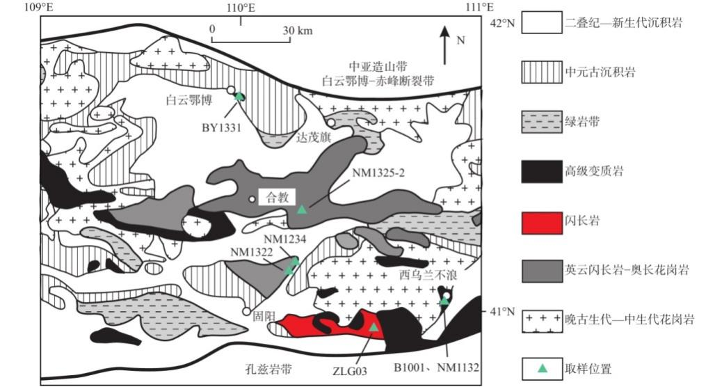
图 11 白云鄂博-固阳地区地质图（底图据Jian et al.，2012修改；图中给出了新太古代早期定年岩石样品的位置，数据来源董晓杰等，2012；马铭株等，2013；董春艳等，2021）
Fig. 11 Geological map of the Bayan Obe–Guyang area (modified after Jian et al.,2012), showing the locations of the dated early Neoachean rock samples (Dong et al., 2012;Ma et al., 2013;Dong et al., 2021)
示例2：
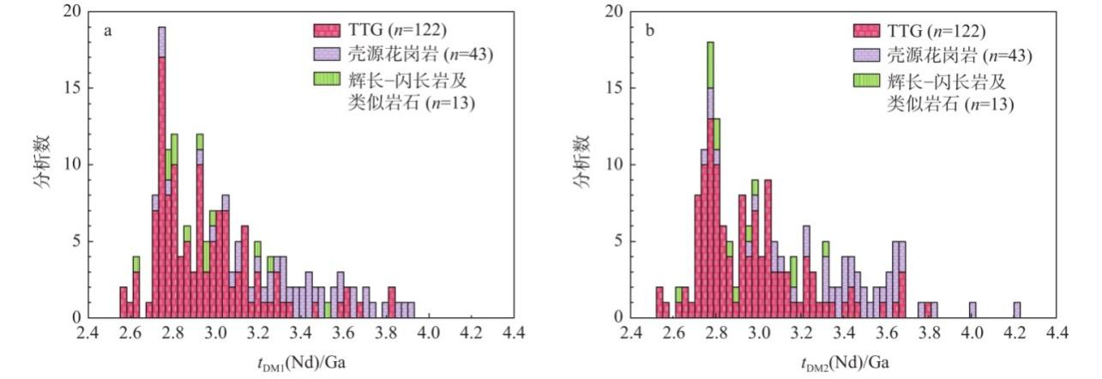
a—一阶段模式年龄；b—二阶段模式年龄
图 33 华北克拉通新太古代早期—中太古代晚期岩石的全岩Nd模式年龄直方图
Fig. 33 Whole-rock Nd model age histograms for the late Mesoarchean–early Neoarchean rocks in the North China Craton
(a) Single-stage model age (depleted mantle model age); (b) two-stage model age (crustal model age)
示例3：
图 1 桩梁组合结构
Fig.1 Photos of pile-beam composite structures
(a) ; (b) ; (c) ; (d)
5 表格
（1）先文后表。表要有表序、表名，全文按表1、表2等顺序编排，先见相应文字后见表。如果表格需要转页接排，则应在随后接排该表的表格上方加“续表”字样。续表应重复表头。
（2）正文中的表格一律采用三线表。表格名称标注在表格上方，中英文对照，汉字为小5号黑体，英文为小5号，Times New Roman，左对齐。表中内容字体为6号，汉字用宋体，数字与英文用 Time New Roman，罗马字用Symbol。
（3）表头内容居中，用符号表示物理量和单位时，采用物理量/单位的形式标记，且物理量的符号用斜体字母表示，单位的符号用正体字母表示，如H/m、μ/（m·s⁻¹）等，全表一致的单位移到表右上角右对齐。
（4）表身内容一般采用左对齐，数字按位数排列除外。表内数据要求同一指标有效位数一致，字符和数据应与文字一致。表内“—”表示未测试或无此项，“0”表示实测结果为零。
（5）表中所需说明的事项，可用简练的文字注于表的底线下方。表注左对齐，6号。表注最后不用句号。
示例：

表1 欧南凹陷及周边野外露头和重点钻井石炭系烃源岩样品矿物组分（注意：小 5 号黑体）
Table.1 Whole rock XRD mineral compositions of the Carboniferous source rocks, Ounan depression （小 5 号，Times New Roman）
序号 | 样品编号 | 取样点 | 岩性 | 层位 | 深度/m | XRD全岩矿物/%
 |  |  |  |  |  | 石英 | 钾长石 | 斜长石 | 方解石 | 白云石 | 菱铁矿 | 黄铁矿 | 黏土矿物
1 | SHG-1 | 石灰沟 | 泥岩 | C₁h | 3393.8 | 30.3 | — | — | — | — | — | — | 69.7
2 | SHG-2 | 石灰沟 | 灰岩 | C₁h | 3395.2 | 24.1 | — | — | 51.4 | — | — | — | 24.5
3 | SHG-3 | 石灰沟 | 泥岩 | C₂k | 3395.5 | 40.4 | — | 1.9 | — | — | — | — | 57.7
4 | SHG-4 | 石灰沟 | 页岩 | C₂k | 3398.8 | 16.4 | — | — | — | — | — | — | 83.6
5 | WGX-1 | 旺尕秀 | 页岩 | C₂k | 3400.1 | 44.0 | — | — | — | — | — | — | 56.0
6 | WGX-2 | 旺尕秀 | 页岩 | C₂k | 3401.4 | 51.9 | — | — | — | — | — | — | 48.1
注：表注用小5号宋体，与表格左对齐
6 其他注意事项
（1）科学技术名词应符选全国科学技术名词审定委员会审定公布的规范名词（术语在线www.termonline.cn）。“全称”和“简称”均可使用，减少使用“又称”，不宜使用“俗称”或“曾称”。如：“粘土”及相关字样统一更换为“黏土”；“容重”改为“密度”；“其它”统一改为“其他”；“泻湖”改为“潟湖”；“岩溶”改为“喀斯特”。同一篇论文使用的科学技术名词应保持前后一致。
（2）时间概念要具体，避免使用时间概念不明确的词或时间的代名词，而应写出具体年、月、日，如上世纪、本世纪、今年、同年等。
（3）《 》之间，“”之间不加顿号。例如：“依据《水法》《水土保持法》，……”。
（4）文中尽量少用缩略语。尚未被公知公认的缩略语以及原词过长、在文中多次出现者，若为中文可于文中第一次出现时写出全称，应在圆括号内写出缩略语；若为外文可于文中第一次出现时写出中文全称，在圆括号内写出外文全称及其缩略语。
7 结论
结论是对研究结果和论点的提炼与概括，并非摘要或各章节小结的简单重复，不需要有讨论的内容，需做到客观、准确、精练、完整，且应编章节编号。
若推导不出结论，可写“结束语”，在其中进行必要讨论，提出建议或待研究解决的问题等。

致谢（可选，黑体5号）：应向对论文有帮助的有关人士、单位或项目表示谢意（楷体，5号字）。

附加材料（可选，黑体5号）：附表/附图由作者提供，数据真实性由作者负责。（如果有附表附图请保留此部分）。

作者贡献声明：XXX、XXX负责论文构思、数据分析、研究方法和论文写作；XXX、XXX、XXX参与数据分析和技术手段的实践应用和绘图；XXX、XXX参与数据分析、研究方法和修改。所有作者均阅读并同意稿件的提交和发表。
Author’s Contributions:
Example: XXX and XXX conceived the study, performed data analysis, designed the research methodology, and drafted the manuscript; XXX, XXX and XXX participated in data analysis, practical application of technical approaches, and figure generation; XXX and XXX were involved in data analysis, refinement of the research methodology, and manuscript revision. All authors have read and approved the submission and publication of the manuscript.
利益冲突声明：本文所有作者声明本研究无任何利益冲突。
Conflict of Interests : All authors declare no conflict of interests.

参考文献
（1）文中参考文献出处标注。采用“著者-出版年制”标注参考文献，字体Times New Roman，字号5号。用圆括号列出第一作者和年代（外文文献只需标注第一著者姓，后附“et al.”，中文文献标注第一著者的姓名，其后附“等”）；同时列出多篇文献时，次序按年代先后排列，例：（吴芳等，2010a；吴芳等，2010b；Fan et al.，2015）；年代相同时，按著者姓氏拉丁字母顺序先后排列。如果文献只有2位作者需要全部列出，文中文献（包括英文）标点符号均用全角。
（2）文后参考文献列表。①参考文献全部列于文后，按著者姓氏拉丁字母顺序排列参考文献表；同时保留所有中文参考文献作为附录放在全文末尾，按著者汉语拼音字顺排列；引用同一著者在同一年出版的多篇文章时，出版年后应用小写字母a、b、c……区别。文尾参考文献应按文献类型给出所有的信息，切勿缺项。注意：中文6号宋体，英文6号Times New Roman，行距：固定值16磅。每篇稿件直接有效引用数量不少于30篇。②所有中文参考文献均需译成英文，作者姓全大写，名首字母缩写。并在该文献后用括号注明（in Chinese）或（in Chinese with English abstract），作者应对所引文献的完整性和准确性负责。③文献的作者、编者和译者不超过3人时，需全部写出；超过3人时，只写前3人，后加“等”或“et al.”，作者之间用“，”隔开；外文作者或编者一律姓前名后，姓全大写，名用缩写，且省略“.”。
（3）主要参考文献类型：期刊文章［J］、专著［M］、论文集［C］、学位论文［D］、报告［R］、汇编［G］、报纸［N］、标准［S］、专利［P］、档案[A]、数据库［DB］等以及电子资源［J/OL］、[N/OL]、[EB/OL]等。
示例：

References
CAI Q P, WANG W, 2013. Analytical approach for estimating ground deformation profile induced by normal faulting in undrained clay[J]. Canadian Geotechnical Journal, 50(4): 413-422.
CHEN L, YANG B, SU W, et al., 2016. Features and evolution of fault structures in the southern slope of Huanghekou sag in Cenozoic[J]. Journal of Northeast Petroleum University, 40(5): 28-37, 54. (in Chinese with English abstract)
LUO Q,2010. Concept, principle, model and significance of the fault controlling hydrocarbon theory[J]. Petroleum Exploration and Development, 37(3): 316-324. (in Chinese with English abstract)

附中文参考文献
陈磊，杨波，宿雯，等，2016.黄河口凹陷南斜坡新生代断裂构造特征及演化[J].东北石油大学学报，40（5）：28-37，54.
陈建军，2010.从数字地球到智慧地球[J/OL].国土资源导刊，7（10）：93[2013-03-20]. http://d.g.wanfangdata.com.cn/Periodical_hunandz201010038.aspx. DOI:10.3969/j.issn.1672-5603.2010. 10.038.
罗群，2010.断裂控烃理论的概念、原理、模式与意义[J].石油勘探与开发，37（3）：316-324.

（标题尾部插入脚注，请作者按本刊此处格式写） 基金项目：写明所资助项目的类别，并在圆括号内注明其项目编号；多项目资助应依次列出，以分号隔开。（仅需列出项目类别和编号，如需体现项目名称请放入致谢中表现） This research was financially supported by ……（Grant No.123456）.（注意：请根据格式给出基金对应的英文翻译） 第一作者：姓名（出生年—），性别，在读学位（在读博士/硕士），职称，从事专业或研究方向。Email：××× （非在读人员可不提供学位） 通信作者：通讯作者姓名（出生年—），性别，学位（在读博士/硕士），职称，从事专业或研究方向。Email：××× 收稿日期：YYYY–MM–DD；修回日期：YYYY–MM–DD；录用日期：YYYY–MM–DD；网络出版日期：YYYY–MM–DD；责任编辑：××× Received：YYYY–MM–DD；Revised：YYYY–MM–DD；Accepted：YYYY–MM–DD；Available online：YYYY–MM–DD；Handling Editor：××× （注意：六号字）

